C1: întrebările 1-2

1. Mecanismul conducției în semiconductoare

Rețeaua cristalină a siliciului

Aranjamentul atomilor de siliciu şi legăturile covalente pentru fiecare pereche de atomi:

* Aranjamentul spațial

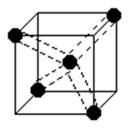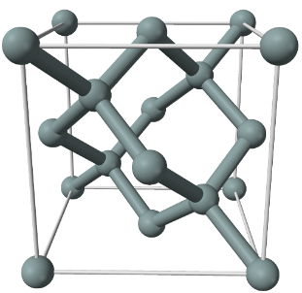

* Aranjamentul plan

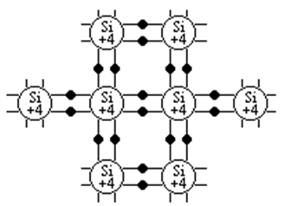

Dacă nu se comunică din exterior energie cristalului semiconductor (energie electrică, termică, nucleară), electronii de valență ramân ataşați atomilor în cadrul legăturilor covalente şi semiconductorul se comportă ca un izolator (NU există electroni liberi care să susțină un curent electric => semiconductorul se comportă ca un izolator).

Dacă se comunică energie cristalului semiconductor, atunci se pun în evidență 2 aspecte:

1. unii electroni de valență primesc o energie suficient de mare pentru a putea părăsi legăturile covalente, devenind electroni liberi, numiți electroni de conducție. Electronul care a părăsit legătura covalentă lasă în urma sa un loc gol;

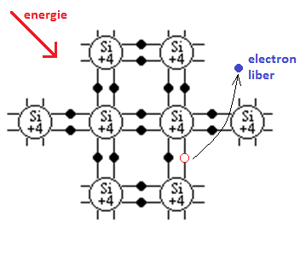

1. sub influența unui câmp electric **E**, un electron de valență din apropierea locului gol de unde a plecat electronul de conducție poate părăsi legătura sa şi poate satisface legătura covalentă ruptă prin plecarea electronului liber.

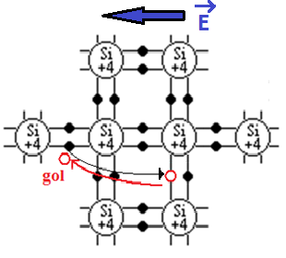

Noțiunile de ELECTRON și GOL

* Electronul de conducție se va numi simplu electron şi va constitui sarcina electrică negativă din semiconductoare care susține curentul electric (qn=-1,6x10-19C).
* Mişcarea electronului de valență se echivalează cu mişcarea în sens opus a locului gol şi astfel, printr-o convenție, golul se consideră o sarcină electrică pozitivă, egală în valoare absolută cu sarcina electronului (qp=+1,6x10-19C).

Semiconductorul intrinsec este pur din punct de vedere chimic și conține numai atomi de siliciu. La transmiterea de energie semiconductorului, se rup legături covalente și se formează perechi electron-gol, fenomen numit mecanism intrinsec. Concentrația d epurtători de sarcină este de ordinul , valoare prea mică pentru a asigura o conducție bună. În plus conducția curentului electric nu poate fi controlată de utilizator, concentrația d epurtători de sarcină depinzând de temperatură.

Semiconductorul extrinsec Se obține prin doparea sau impurificarea siliciului, principalele metode de dopare fiind: difuzia şi implantarea de ioni.

Semiconductorul de tip n se obține prin impurificare cu atomi pentavalenți: azot (N), fosfor (P), arsen (As), stibiu (Sb).

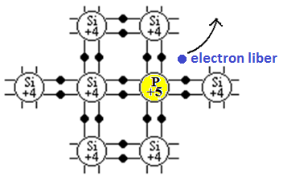

Semiconductorul de tip p se obține prin impurificare cu atomi trivalenți: bor (B), aluminiu (Al), galiu (Ga), indiu (In).

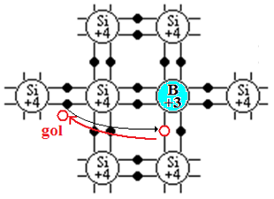

Mecanismul conducției electrice în semiconductoarele extrinseci

La aplicarea unui câmp electric:

* **unui semiconductor de tip n**, electronii majoritari se deplasează în sens opus câmpului iar golurile minoritare (formate prin mecanism intrinsec, adică generarea de perechi electron-gol) se mişcă în sensul câmpului;
* **unui semiconductor de tip p**, golurile majoritare se deplasează în sensul câmpului iar electronii minoritari (formați prin mecanism intrinsec) se mişcă în sens opus câmpului.

Reprezentarea simbolică a semiconductoarelor extrinseci

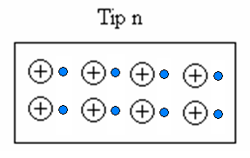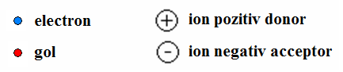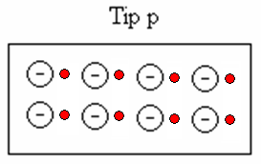

1. Contactul metal-semiconductor (m-s)

Contactul m-s se realizează prin depunerea unui strat de metal (aluminiu) pe suprafața semiconductorului. Poate fi:

* de tip redresor, numit și dioda Schottky (dioda de barieră Schottky), sau
* de tip ohmic (neredresor).

Contactul metal-semiconductor de tip redresor

Contactele m-s de tip redresor se realizează, în cele mai multe cazuri, în semiconductoare de tip n.

Metalul se comportă ca o zonă de tip p iar semiconductorul reprezintă zona de tip n.

La stabilirea contactului, o parte din electronii din semiconductor curg spre metal (ocupă stări energetice mai joase) și atomii donori din semiconductor se transformă în ioni pozitivi. Rezultă o regiune de sarcină spațială extinsă doar în semiconductor, la fel ca la o joncțiune unilaterală. Apare și o barieră internă de potențial care împiedică migrarea în continuare a electronilor.

Aplicații ale contactului m-s de tip redresor:

* Dioda Schottky

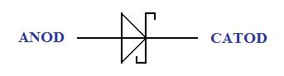

* Tranzistorul Schottky

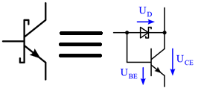

* Tranzistorul cu efect de câmp metal-semiconductor (MES-FET): este un TEC-J care are joncțiunea poartă-canal de tip m-s.

Avantajele diodelor Schottky sunt:

* tensiune mică în conducție, aproximativ 0,3 V;
* timpi de comutație foarte mici.

Dezavantajul principal constă în tensiune inversă maximă mică (zeci de volți).

Principalele aplicații ale diodelor Schottky:

* În sisteme digitale şi de radiofrecvență (RF) cum ar fi partea de RF din telefoanele mobile;
* O altă aplicație constă în împiedicarea intrării în saturație a tranzistorului bipolar (TB) şi creşterea astfel a vitezei de lucru în comutație a TB. Rezultă, așa numitul, tranzistor Schottky.

Contactul metal-semiconductor de tip ohmic

Contactul m-s de tip ohmic este o joncțiune m-s cu rezistență foarte mică ce asigură conducție în ambele sensuri. Semiconductorul este dopat între gradul mediu și puternic. Se folosește atât cu semiconductorul de tip n cât și cu cel de tip p.

Acest contact m-s asigură toate contactele dintre circuitul exterior și dispozitivele electronice și/sau circuitele integrate.

C2: întrebările 3-10

1. Joncțiunea pn: definiție, structura de bază

Joncțiunea pn este un monocristal semiconductor în care, prin procedee tehnologice speciale (difuzie, implantare ionică), o regiune este dopată cu impurități acceptoare, alcătuind zona de tip **p**, iar cealaltă regiune este dopată cu impurități donoare, formând zona de tip **n**.

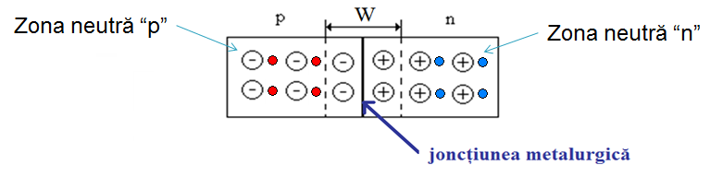

W = lățimea regiunii de sarcină spațială (**W**idth)

Imediat după realizarea contactului între cele 2 zone, electronii încep să difuzeze în zona de tip **p** unde se recombină cu golurile din apropierea joncțiunii metalurgice, iar golurile încep să difuzeze în zona de tip **n** unde se recombină cu electronii din apropierea joncțiunii metalurgice.

Presupunând cristalul neconectat în exterior, procesul de difuzie nu poate continua la infinit.

Electronii care difuzează din zona **n** lasă în urmă atomii donori încărcați pozitiv - **ioni pozitivi** care sunt sarcini electrice fixe în structura cristalină a semiconductorului.

Similar, golurile care difuzează din zona **p** lasă în urmă atomii acceptori, încărcați negativ - **ioni negativi** care sunt sarcini electrice fixe în structura cristalină a semiconductorului.

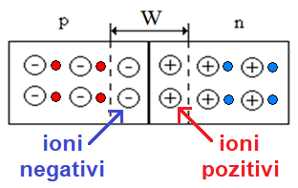

Cele 2 straturi de sarcini pozitive şi negative alcătuiesc **regiunea de sarcină spațială** sau **regiunea sărăcită**.

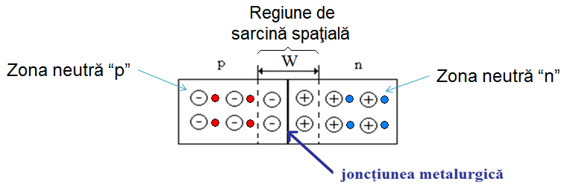

Termenul de „sărăcită” (*depletion* în engleză) se referă la faptul că regiunea din apropierea joncțiunii metalurgice este lipsită de purtători mobili de sarcină (electroni și goluri) datorită difuziei prin joncțiune.

Sarcinile electrice fixe pozitive și negative din regiunile **n** și **p** induc un câmp electric (numit câmp electric intern, **Ei**) în vecinătatea joncțiunii metalurgice, cu sensul de la sarcina pozitivă la sarcina negativă, adică cu sensul de la semiconductorul de tip **n** la cel de tip **p**.

Câmpul electric intern se opune difuziei în continuare a purtătorilor de sarcină.

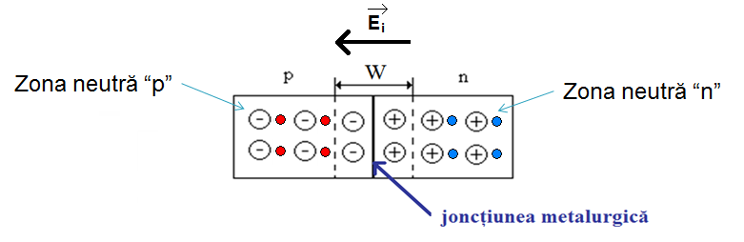

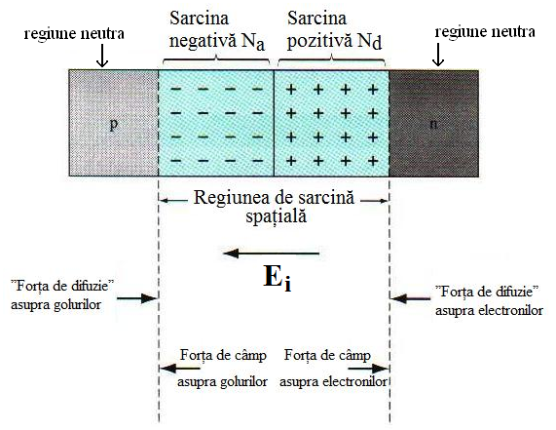

**Ei** = câmpul electric intern (= câmpul electric din regiunea de sarcină spațială)

Na = concentrația atomilor acceptori (din zona **p**)

Nd = concentrația atomilor donori (din zona **n**)

Regiunea de sarcină spațială se formează foarte repede şi este foarte subțire în comparație cu regiunile neutre de tip **p** şi **n**.

1. Potențialul de barieră

Regiunea de sarcină spațială acționează ca o barieră în calea mişcării electronilor prin joncțiune.

Diferența de potențial care caracterizează câmpul electric din regiunea de sarcină spațială reprezintă tensiunea necesară pentru a deplasa electronii în sens opus câmpului electric.

Această diferență de potențial se numeşte **potențial de barieră** şi se exprimă în volți.

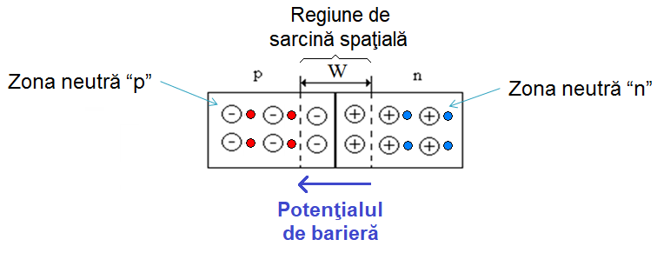

Înainte ca electronii să înceapă să curgă prin joncțiune, trebuie aplicată o anumită tensiune egală cu potențialul de barieră şi cu polaritate adecvată (*se va vedea la polarizarea joncțiunii*).

Potențialul de barieră depinde de mai mulți factori:

* tipul de material semiconductor,
* gradul de dopare şi
* temperatură.

Valoarea tipică a potențialului de barieră la 25°C este:

* 0,7V pentru siliciu, respectiv
* 0,3V pentru germaniu.

1. Dioda semiconductoare: definiție, simbol, polarizare

Definiție: diodele semiconductoare sunt dispozitive electronice formate dintr-o joncțiune **pn** şi două contacte neredresoare metal-semiconductor, închise ermetic într-o capsulă metalică, din sticlă sau din material plastic.

Cei doi electrozi (terminale, pini) ai diodei se numesc **anod** şi **catod**.

Anodul contactează regiunea de tip **p** iar catodul pe cea de tip **n**.

Simbol:



Polarizare:

În general, termenul **polarizare** se referă la utilizarea unei tensiuni de curent continuu pentru a stabili anumite condiții de funcționare pentru un dispozitiv electronic.

În cazul diodei se deosebesc 2 condiții (tipuri) de polarizare:

1. POLARIZARE DIRECTĂ
2. POLARIZARE INVERSĂ



IA = curent anodic

UA = tensiune anodică (căderea de tensiune anod-catod)

IR = curent invers (**R**everse)

UR = tensiune inversă pe diodă

La polarizare directă, lățimea regiunii de sarcină spațială scade, prin joncțiune trec uşor purtătorii de sarcină majoritari şi curentul prin circuit poate atinge valori importante, dependente de tipul diodei, de la zeci de mA la sute sau chiar mii de A.

La polarizare inversă, lățimea regiunii de sarcină spațială creşte şi prin joncțiune nu pot trece decât purtătorii de sarcină minoritari. Aceştia fiind în număr mic şi valoarea curentului este foarte mică (de ordinul μA sau chiar nA).

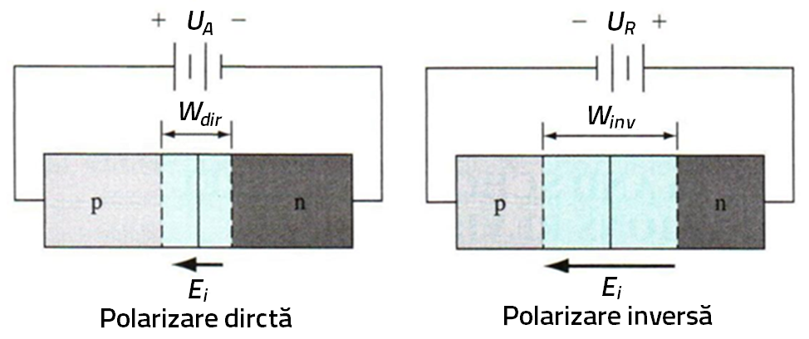

În mod normal, la polarizare inversă curentul este atât de mic (mai ales în comparație cu cel de la polarizare directă) încât se poate neglija.

Totuşi, dacă valoarea tensiunii de polarizare inversă creşte foarte mult, apare fenomenul de multiplicare prin avalanşă a purtătorilor de sarcină, curentul creşte foarte mult şi dioda se distruge prin ambalare termică.

Tensiunea inversă la care se produce acest fenomen se numeşte tensiune de străpungere, VBR (*breakdown voltage*).

Străpungerea, cu unele excepții, nu este un mod normal de lucru pentru diode sau alte dispozitive bazate pe joncțiunea pn. Este distructivă cu excepție la dioda zener.

1. Caracteristica tensiune-curent a diodei: scurtă descriere la polarizare inversă şi directă, efectele temperaturii

Caracteristica U-I (tensiune-curent) reprezintă dependența dintre valorile de c.c. ale curentului anodic, iA (luat pe ordonată) şi ale tensiunii anodice, uA (luată pe abscisă).

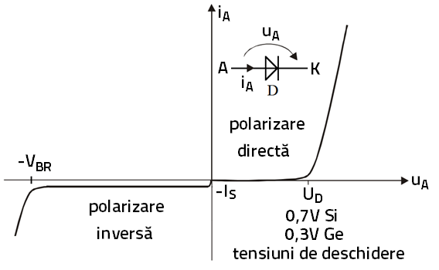

Practic, în *polarizare inversă* dioda este blocată.

Se poate observa însă existența unui curent invers care este datorat purtătorilor minoritari (golurile din zona n şi electronii din zona p) care pot traversa joncțiunea. Dar, densitatea lor fiind foarte mică, intensitatea acestui curent, numit **curent invers de saturație** (*IS*) este practic neglijabilă. *IS* este de ordinul µA sau chiar nA.

VBR (*breakdown voltage*) este tensiunea inversă de străpungere a diodei.

În *polarizare directă*, atâta timp cât bariera de potențial există, curentul este practic nul. Când aceasta dispare, la *uA*=*UD*, dioda va permite trecerea unui curent a cărui intensitate creşte foarte rapid pentru variații mici ale tensiunii aplicate diodei. Valoarea intensității maxime a curentului direct poate fi de la câțiva mA până la sute sau mii de A, în funcție de tipul de diodă.

Tensiunea la care dioda începe să conducă se numeşte **tensiune de deschidere**, *UD*.

După ce dioda intră în stare de conducție căderea de tensiune pe ea creşte foarte puțin (0,1 – 0,15V).

Această creştere a căderii de tensiune pe diodă se datorează rezistenței dinamice (sau de c.a.) a diodei, *rd*.

Efectele temperaturii

Temperatura diodelor se modifică atât ca urmare a variației temperaturii mediului cât şi ca urmare a pierderilor prin efect Joule datorită puterii disipate.

La o joncțiune pn din siliciu

* la o creștere a temperaturii cu 10°C, curentul invers de saturație crește de 4,46 ori;
* la o creștere a temperaturii cu 10°C, tensiunea de polarizare directă scade cu 17,3 mV.

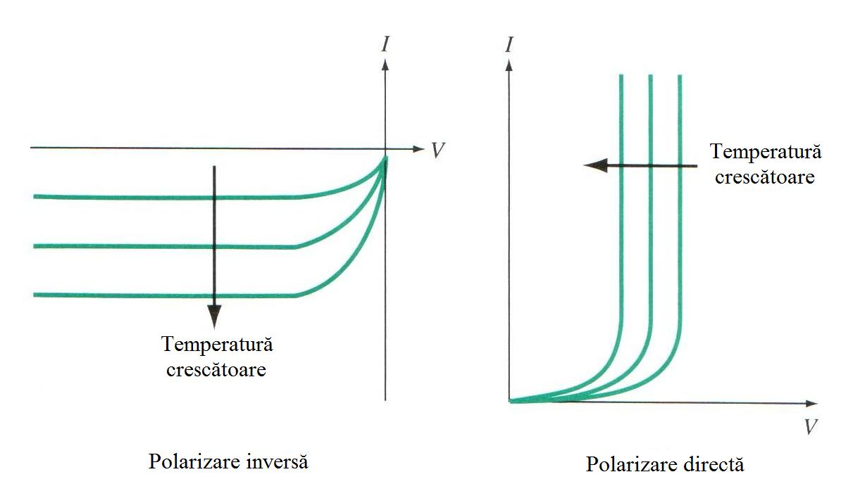

1. Dependența matematică dintre iA şi uA: explicarea formei caracteristicii la polarizare directă și inversă

Dependența matematică dintre iA şi uA este dată de relația:



în care

* *IS* este curentul invers de saturație a diodei;
* *e* – sarcina electronului (1,6x10-19C);
* *k* – constanta lui Boltzmann (1,38x10-23 J/K);
* *T* – temperatura joncțiunii (K).

**Observații**

* Pentru a nu se face confuzie între e – sarcina electronului și e – baza logaritmului natural, sarcina electronului se notează cu q și relația curentului prin diodă se scrie sub forma:



* Se notează kT/e=UT (kT/q=UT) şi se numeşte **tensiune termică.**
* La temperatura camerei (300K = 27°C) **UT=0,026V**.
* Cu această notație, ecuația de dispozitiv a diodei se scrie:



Dacă se ține seama de factorul de idealitate al diodei, relația curentului anodic este:



Parametrul **factor de idealitate** sau **coeficient de emisie**, depinde de locul din structura diodei unde are loc o anumită fază a mecanismului intern de transport al curentului. Factorul de idealitate **n** are valoarea 1 pentru diodele cu germaniu, în timp ce pentru diodele cu siliciu are o valoare apropiată de 2, care poate diferi însă după mărimea curentului prin diodă.

În polarizare directă (uA>0), pentru uA>4UT≅0,1V, unitatea poate fi neglijată față de termenul exponențial, astfel că

 sau , respectiv  sau 

La polarizare inversă (uA<0), pentru tensiuni în valoare absolută mai mari de 0,1V, termenul exponențial este neglijabil față de unitate, aşa încât:



1. Modelarea diodei: modelul ideal, modelele practice

**Modelul ideal** este un simplu comutator:

|  |  |  |
| --- | --- | --- |
|  |  | Obs.  IF = forward current  VF = forward voltage  IR = reverse current  VR = reverse voltage |

Matematic, modelul ideal se descrie astfel:



**Modelul practic 1** ține seama de tensiunea de deschidere a diodei, UD (=0,7V)

|  |  |
| --- | --- |
|  |  |

Matematic, modelul practic se descrie astfel:



**Modelul practic 2** ține seama de tensiunea de deschidere a diodei, UD şi de rezistențele dinamice ale diodei – în conducție, rd, respectiv în blocare, rr.

|  |  |  |
| --- | --- | --- |
|  | |  |
|  |  |

* rd are valori foarte mici de ordinul ohmi sau mai puțin;
* rr are valori de ordinul MΩ sau chiar GΩ.

1. Punctul static de funcționare al diodei: grafic și analitic

O diodă poate funcționa în 2 regimuri diferite şi anume în conducție directă, respectiv inversă.

Prin noțiunea de polarizare a unei diode se înțelege stabilirea tipului de conducție în curent continuu.

Astfel, dacă dioda funcționează în curent continuu în conducție directă, se spune că aceasta este polarizată direct.

Analog, dacă dioda funcționează în curent continuu în conducție inversă, se spune că aceasta este polarizată invers.

Funcționarea în curent continuu a unei diode este complet caracterizată de către valoarea curentului continuu care trece prin acesta şi de tensiunea continuă între terminalele diodei.

Perechea de mărimi electrice compusă din curentul continuu prin diodă şi de tensiunea continuă pe diodă se numeşte ***P****unct* ***S****tatic de* ***F****uncționare*, prescurtat **PSF**.

PSF-ul furnizează întotdeauna informații despre regimul în care funcționează dioda.

PSF-ul poate fi determinat:

* grafic
* analitic

Se presupune circuitul din figură



Aplicând T II K, se obține relația E1=iAR1+uA, care în planul iA(uA) reprezintă ecuația unei drepte, numită dreapta de sarcină.

Intersecțiile dreptei de sarcină cu axele sunt:



PSF-ul este în punctul **M (UM, IM)**

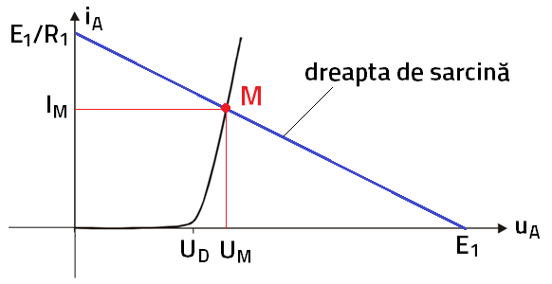

Mărimile din PSF IM şi UM se obțin prin rezolvarea sistemului de 2 ecuații format din ecuația de dispozitiv şi ecuația de circuit.

Pentru exemplul anterior, sistemul este:



Rezolvarea sistemului duce la o ecuație transcendentă, adică o ecuație care nu este algebrică:



Metoda analitică de determinare a PSF-ului este o metodă iterativă, bazată pe aproximații succesive:

Pasul 1 - Se consideră o valoare inițială a tensiunii pe diodă şi se determină curentul prin diodă folosind ecuația dreptei de sarcină



Pasul 2 - Cu valoarea de curent *IA*(1) se calculează tensiunea pe diodă din ecuația de dispozitiv:



Se recalculează curentul din ecuația dreptei de sarcină:



Metoda este puternic convergentă şi de aceea iterațiile se pot opri după primii 2 paşi.

Soluția este dată de valorile obținute după prima iterație:



Dacă este necesară o precizie mai bună, se mai efectuează şi alte iterații în continuare până când se atinge precizia dorită sau impusă.

1. Modelul de semnal mic al diodei: rezistența de difuzie, capacitatea totală a joncțiunii

În foarte multe circuite, diodele sunt supuse simultan atât unei tensiuni continue cât şi uneia variabile.

Tensiunea continuă stabileşte PSF-ul iar tensiunea alternativă determină “plimbarea” acestuia pe caracteristica tensiune-curent.

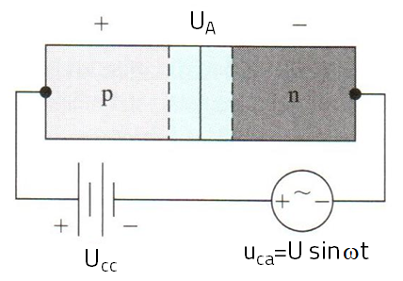

Dacă porțiunea de caracteristică pe care se deplasează PSF-ul poate fi considerată liniară atunci semnalul este considerat mic.

**Condiția de semnal mic:** amplitudinea semnalului variabil de pe diodă să fie mult mai mică decât tensiunea termică.

„Mult mai mic” în electronică începe de la de 10 ori mai mic şi condiția de semnal mic se exprimă matematic sub una dintre formele:

* Amplitudinea semnalului alternativ pe diodă mult mai mică decât UT:



* SAU amplitudinea semnalului alternativ pe diodă mai mică decât UT/10:



**Rezistența de difuzie, rd**

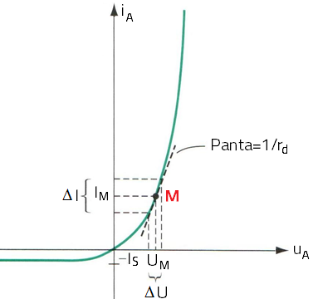

Conductanța de semnal:



Inversul conductanței este rezistența de semnal mic, rd, numită și **rezistența de** **difuzie**

 sau 

unde ***IM*** reprezintă curentul prin diodă în punctul static de funcționare.

**Observații:**

* Pentru a rezolva circuite cu diode în c.a. (semnal mic) se determină mai întâi valoarea curentului anodic din PSF.
* Se determină rd;
* Pe circuitul echivalent de semnal mic (c.a.) se determină valorile de tensiune şi curent pentru diodă (modelată prin rd);
* Se verifică îndeplinirea condiției de semnal mic (se compară amplitudinea semnalului de pe diodă cu tensiunea termică, UT).

Circuitul echivalent de semnal mic (la polarizare directă):



Circuitul echivalent total de semnal mic:



unde

* **Cd** reprezintă capacitatea de difuzie;
* **rd** este rezistența de difuzie;
* **Cj** este capacitatea joncțiunii. Se mai numește și capacitate de barieră;
* **rs** este rezistența serie și corespunde rezistenței totale a zonelor neutre *p* și *n* situate de o parte și de alta a regiunii de sarcină spațială.

**Observații:**

1. Capacitatea totală a joncțiunii se scrie: *Ctot=Cd+Cj*
2. La tensiuni inverse capacitatea de difuzie este neglijabilă față de cea de barieră, *Ctot=Cj*
3. Pentru tensiuni directe mai mari decât 3VT (≈0,1 V) contează doar capacitatea de difuzie, *Ctot=Cd*

C3: întrebările 11-14

1. Alimentatoare de c.c.: tipuri, schema bloc la cel liniar şi scurtă descriere a blocurilor

Alimentatoarele pot fi

* liniare sau
* în comutație

Schema bloc a unui alimentator de c.c. liniar

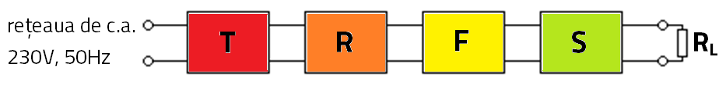

unde

T = transformator

R = redresor

F = filtru

S = stabilizator

Transformatorul îndeplineşte două roluri:

* separă galvanic circuitul electronic de rețeaua de alimentare în c.a.;
* modifică tensiunea rețelei la valoarea necesară pentru a obține o anumită tensiune continuă (după R, F şi S).

Redresorul conține cel puțin un element cu conducție unilaterală şi transformă tensiunea alternativă într-o formă de undă cu componentă continuă diferită de zero. Pe lângă componenta continuă, la ieşirea redresorului se obține şi o componentă variabilă numită *ondulație*.

Filtrul are rolul de a atenua ondulațiile tensiunii redresate. Tensiunea de la ieşirea filtrului, numită tensiune nestabilizată, este *dependentă* de tensiunea rețelei, de sarcină şi de temperatură.

Stabilizatorul are rolul de a face ca tensiunea de la ieşirea sa să fie *independentă* de tensiunea rețelei, de sarcină şi de temperatură.

Schema bloc a unui alimentator în comutație

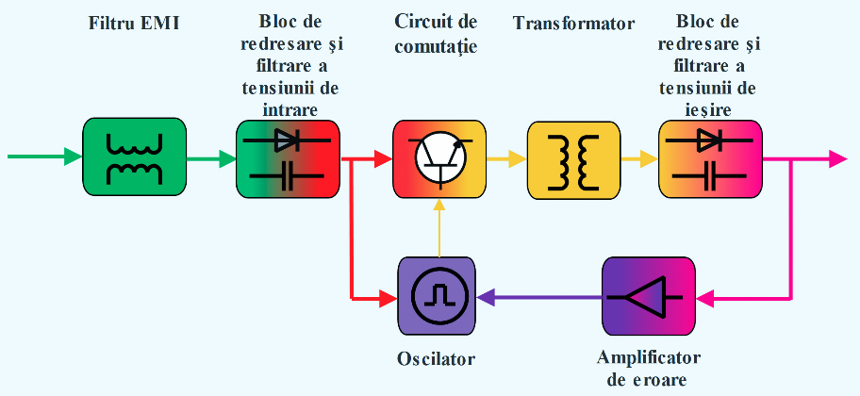

EMI = ElectroMagnetic Interference

1. Tipuri de diode: dioda redresoare, aplicații - redresor monofazat monoalternanță

Schemele monoalternanță se caracterizează prin faptul că în decursul unei perioade a tensiunii de alimentare fiecare fază secundară conduce curent o singură dată şi într-un singur sens.

La aceste scheme este în conducție acea ramură secundară (diodă) a cărei tensiune instantanee are valoarea pozitivă cea mai mare în momentul analizei.

După numărul de faze secundare redresate se deosebesc:

* redresoare monofazate;
* redresoare bifazate;
* redresoare trifazate.

Redresorul monofazat monoalternanță este cea mai simplă schemă de redresor. Formele de undă se prezintă în figură.

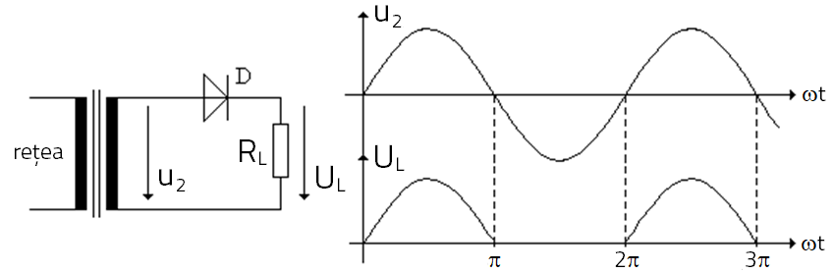

În timpul alternanței pozitive a tensiunii din secundarul transformatorului, anodul diodei are aplicat un potențial pozitiv, dioda este polarizată direct și conduce curent. Pe rezistența de sarcină RL căderea de tensiune UL are forma semnalului din secundarul transformatorului, dar cu o amplitudine mai mică cu UD = 0,7V, corespunzătoare căderii de tensiune pe dioda polarizată direct.

În timpul alternanței negative a tensiunii din secundarul transformatorului, anodul diodei are aplicat un potențial negativ, dioda nu conduce practic curent și căderea de tensiune pe RL este zero.

Valoarea medie a tensiunii redresate



Randamentul circuitului redresor monofazat monoalternanță este egal cu 40%. Valoarea randamentului fiind mică circuitul este rar utilizat la puteri mari.

1. Tipuri de diode: dioda redresoare, aplicații - redresor monofazat dublă alternanță

Redresoare dublă alternanță

Schemele de redresoare în punte se caracterizează prin faptul că în decursul unei perioade a tensiunii de alimentare, fiecare fază din secundar conduce curent de două ori (în ambele sensuri), motiv pentru care se mai numesc şi circuite de redresare dublă alternanță sau bialternanță.

Redresorul monofazat dublă alternanță numit şi redresor monofazat în punte are schema și formele de undă care explică funcționarea redresorului prezentate în figură.

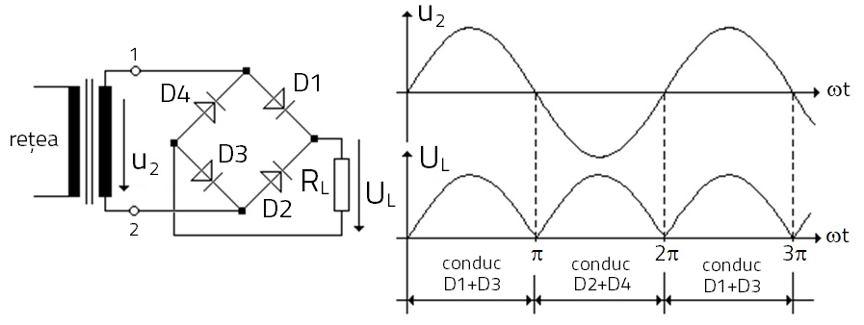

Valoarea medie a tensiunii redresate este:



**Funcționare**

În timpul alternanței pozitive a tensiunii rețelei, diodele D1 şi D3 sunt polarizate direct şi conduc iar D2 şi D4 sunt blocate, fiind polarizate invers. Curentul electric circulă pe traseul: borna 1 a transformatorului, D1, RL, D3 şi se întoarce în transformator la borna 2.

În timpul alternanței negative a tensiunii rețelei, diodele D2 şi D4 sunt polarizate direct şi conduc iar D1 şi D3 sunt blocate. Curentul electric circulă pe traseul: borna 2 a transformatorului, D2, RL, D4 şi se întoarece în transformator la borna 1.

Se observă că la redresorul monofazat în punte conduc simultan două diode din brațe opuse ale punții şi că atât pentru alternanța pozitivă a tensiunii rețelei cât şi pentru cea negativă, curentul electric prin rezistența de sarcină RL are acelaşi sens.

1. Dioda zener: simbol, caracteristica tensiune-curent, stabilizator parametric cu diodă zener

Dioda zener este o diodă construită pentru a fi utilizată în zona de străpungere inversă care este o străpungere nedistructivă.

Simbol



Anod

Catod

Caracteristica tensiune-curent

În polarizare directă, caracteristica tensiune-curent este asemănătoare cu cea a diodelor redresoare.

În polarizare inversă dioda se străpunge. Există 2 tipuri de fenomene de străpungere:

* străpungere Zener (la tensiuni inverse în modul < 5,6V) şi
* străpungere prin multiplicare în avalanşă (la tensiuni inverse în modul > 5,6V).

În cazul diodei zener ambele tipuri de străpungere sunt nedistructive, asta însemnând că dioda nu se distruge şi poate reveni din această stare.

|  |  |
| --- | --- |
|  |  |
| Caracteristica tensiune-curent | Stabilizatorul parametric |

Stabilizatorul parametric cu diodă zener

Stabilizatorul parametric are structura cea mai simplă şi îşi bazează funcționarea pe neliniaritatea caracteristicii tensiune-curent a diodei Zener cu care este realizată.

Schema şi caracteristica tensiune-curent au formele din figură.

Funcționarea schemei se bazează pe caracteristica neliniară a diodei stabilizatoare, care admite variații relativ mari de curent la variații mici ale tensiunii pe diodă.

Plaja de stabilizare este cuprinsă între IZmin şi IZmax.

Valoarea IZmin este determinată de ieşirea din regiunea de stabilizare (cotul caracteristicii iA-uA din cadranul III), iar IZmax este determinat din considerente de putere maximă disipată de diodă (IZmax=PDmax/UZ).

Funcționare

Influența sarcinii:

Se presupune că fără sarcină (RL→∞), curentul prin dioda Zener este egal cu IZmax şi de pe caracteristica tensiune-curent se observă că tensiunea pe diodă este foarte aproape de UZ.

Conectând sarcina RL, aceasta va absorbi un curent IL, iar curentul IZ prin dioda Zener va scădea. Atât timp cât IZ> IZmin, tensiunea pe dioda Zener rămâne aproximativ egală cu UZ.

Dar tensiunea UZ este egală cu cea de pe sarcină, UL, deoarece dioda Zener şi sarcina sunt conectate în paralel, astfel că şi tensiunea UL rămâne aproximativ constantă şi circuitul are comportare de stabilizator de tensiune.

Influența variației tensiunii de rețea:

Creşterea tensiunii de rețea determină creşterea tensiunii redresate şi deci şi a tensiunii nestabilizate de la intrarea stabilizatorului, UI. Creşte, de asemenea, curentul de intrare în stabilizator II.

Dacă se presupune curentul prin sarcină constant, atunci variațiile lui II sunt preluate de dioda Zener și atât timp cât IZ<IZmax circuitul se comportă ca un stabilizator şi UL=UZ.

C4: întrebările 15-17

1. Tranzistor bipolar (TB): de ce bipolar? structură, tipuri de TB, simboluri

De ce bipolar?

Tranzistorul se numeşte **bipolar** deoarece la conducția curentului electric participă atât electroni (sarcină electrică negativă) cât şi goluri (sarcină electrică pozitivă).

Poate fi componentă de sine stătătoare sau poate face parte din circuite integrate care conține zeci sau sute de TB.

Se foloseşte în

* amplificatoare,
* comutatoare,
* oscilatoare.

Structură

TB are 3 regiuni dopate diferit:

* 2 zone de tip **n** separate de o regiune de tip **p** care alcătuiesc TB de tipul npn
* 2 zone de tip **p** separate de o regiune de tip **n** care alcătuiesc TB de tipul pnp

Conexiunile la cele 3 regiuni se numesc:

* EMITOR
* BAZĂ
* COLECTOR

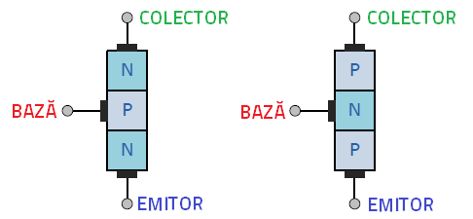

Schema bloc simplificată și simbolurile TB

|  |  |
| --- | --- |
|  |  |
| Schema bloc simplificată și simbolurile TB | Observații |

**Observații**

* Baza este mai îngustă decât regiunile de emitor și colector;
* Emitorul este foarte puternic dopat (**n++** sau **p++**);
* Baza este dopată mediu (**p+** sau **n+**);
* Colectorul este slab dopat (**n** sau **p**).
* În simbolul TB săgeata este îndreptată, conform regulii generale, de la semiconductorul de tip p către cel de tip n, adică de la bază la emitor la *npn*, respectiv de la emitor la bază la *pnp*.

1. TB: curenții prin tranzistor, relația dintre ei şi factorii de amplificare în curent

Curenții prin tranzistor

Tranzistorul poate fi asemănat cu un „nod de circuit” doar din punct de vedere a circulației curenților: curentul de bază, *iB* şi cel de colector, *iC* intră în tranzistor (nod) iar curentul de emitor, *iE* iese din tranzistor (nod).

|  |  |
| --- | --- |
| 10.4b-c-RO.jpg |  |

Relația dintre curenții prin tranzistor

Se poate aplica teorema I a lui Kirchhoff şi se obține prima relație importantă pentru tranzistor:



Factorii de amplificare în curent

Raportul 

se numeşte factor de amplificare în curent pentru circuitele în care mărimea de intrare este curentul de emitor iar cea de ieşire – curentul de colector (conexiunea bază comună). Parametrul α<1 dar este foarte aproape de 1.

Raportul 

se numeşte factor de amplificare în curent pentru circuitele în care mărimea de intrare este curentul de bază iar cea de ieşire – curentul de colector (conexiunile emitor comun şi colector comun, dacă la acesta din urmă se ține seama de aproximația *iE*≅*iC*). Parametrul β este mult supraunitar (β>>1).

Dacă se ține seama că din relațiile



se obțne iB=(1-α)iE, atunci



relație din care rezultă  sau 

1. TB: tipuri de conexiuni, moduri de lucru

Tipuri de conexiuni ale TB

TB fiind un dispozitiv cu 3 terminale iar circuitele în care se conectează având 4 terminale (2 de intrare, respectiv 2 de ieşire), un terminal al TB trebuie să fie comun atât intrării cât şi ieşirii.

**Definiția 1**. Terminalul comun (care, pentru analiza în c.a., este legat la masa montajului) dă numele conexiunii:

* Emitor comun, EC
* Baza comuna – BC
* Colector comun - CC

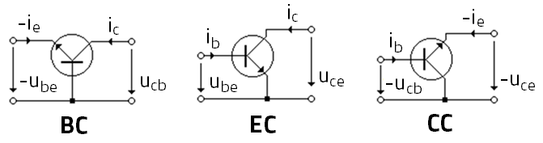

**Definiția 2**. terminalul nenumit dă tipul conexiunii:

* Emitor comun, EC – dacă semnalul se aplică în bază şi se culege din colector (EMITORUL este nenumit);
* Baza comuna – BC – dacă semnalul se aplică în emitor şi se culege din colector (BAZA este nenumită);
* Colector comun - CC – dacă semnalul se aplică în bază şi se culege din emitor (COLECTORUL este nenumit).

**Important**

* Deoarece curentul de colector depinde de tensiunea bază-emitor, iC=Ise(uBE/UT), INTRAREA în TB nu se poate face decât pe BAZĂ sau pe EMITOR, niciodată pe colector!
* IEŞIREA din TB nu se poate face decât pe COLECTOR sau pe EMITOR, niciodată pe bază!

Moduri de lucru

TB se poate afla în unul din cele 4 moduri de lucru:

1. Blocare
2. Regiunea activă normală (RAN)
3. Saturație
4. Inversat

Primele 3 moduri se obțin prin polarizarea tranzistorului la care pinii sunt cei definiți inițial, adică bază, colector și emitor. Al 4-lea mod se obține prin inversarea rolurilor la colector care devine noul emitor, respectiv emitor care devine noul colector.

Tensiunile de pe cele 2 joncțiuni ale TB pentru primele 3 moduri de lucru se prezintă în tabel:

|  |  |  |  |  |  |  |  |  |  |  |  |
| --- | --- | --- | --- | --- | --- | --- | --- | --- | --- | --- | --- |
| |  |  |  | | --- | --- | --- | | **BLOCARE** | **RAN** | **SATURAȚIE** | | **UBE≤0** | **UBE>0** | **UBE>0** | | **UBC<0** | **UBC<0** | **UBC>0** | |  |  |

* În **blocare** dacă UBE≤0, nu se injectează electroni din emitor în bază. Joncțiunea B-C este și ea polarizată invers, astfel încât, atât curentul de colector cât și cel de emitor vor fi egali cu zero.
* În modul de lucru **RAN** există curent prin TB. Tensiunea UCE, care în mod obişnuit este EC/2, este mai mare decât UBE (UBE≅0,7V). Astfel, potențialul din colector este mai mare decât cel din bază şi se obține UCB>0, ceea ce înseamnă că joncțiunea B-C este polarizată invers, așa cum cere acest mod de lucru.
* La **saturație,** față de situația din RAN, odată cu creșterea tensiunii UBE, creşte IB şi cresc curentul IC și tensiunea URc. Dar la creșterea tensiunii URc corespunde scăderea tensiunii UCE deci scăderea tensiunii UCB. Pentru o anumită valoare a lui IC, tensiunea UCB devine egală cu zero. O creștere ușoară a curentului IC dincolo de această valoare determină tensiunea UCB să devină negativă (UCB<0), adică joncțiunea colector-bază devine polarizată direct. La saturație ambele joncțiuni sunt polarizate direct iar curentul de colector NU mai este controlat de tensiunea B-E.

Caracteristicile iC=f(uCE) pentru TB în conexiunea emitor-comun (EC) au forma:

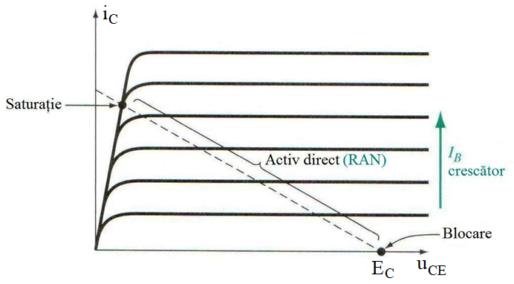

Relația EC=ICRC+UCE (T II K pe ochiul care conține UCE) reprezintă în planul iC-uCE ecuația unei drepte (trasată cu linie întreruptă), numită **dreapta de sarcină**.

Pe dreapta de sarcină pot fi definite cele 3 moduri de lucru:

* **Blocarea** se instalează când IC=0 (tranzistorul nu este parcurs de curent);
* Pentru 0<IC<IC,sat tranzistorul lucrează în **RAN** și este valabilă relația IC=βIB;
* Când nu mai au loc modificări ale lui IC înseamnă că TB este în modul de **saturație**.

C5: întrebările 18-20

1. TB: caracteristici statice, valori limită maxime, comparație între βDC şi βac

Caracteristici statice

Curentul de colector depinde de tensiunea B-E, iC=Isexp(uBE/UT)=Ise(UBE/UT).

Acțiunea tranzistorului constă în controlul curentului (iC) de la un terminal (colectorul) de către tensiunea (vBE) dintre celelalte două terminale (baza şi emitorul).

Factorii de amplificare α şi β sunt determinați în c.c. şi se găsesc în literatura de specialitate ca şi în programul SPICE de simulare a circuitelor electrice sub forma αDC şi βDC (DC = Direct Current – curent continuu);

Parametrii αDC şi βDC se determină în aşa numitul PUNCT STATIC DE FUNCȚIONARE (PSF) care se găseşte pe caracteristicile statice ale TB.

În conexiunea EC se definesc următoarele caracteristici statice, numite astfel deoarece se determină în c.c.:

* Caracteristica de intrare iB=f(uBE), UCE=const.
* Caracteristicile de ieşire iC=f(uCE), IB=const.

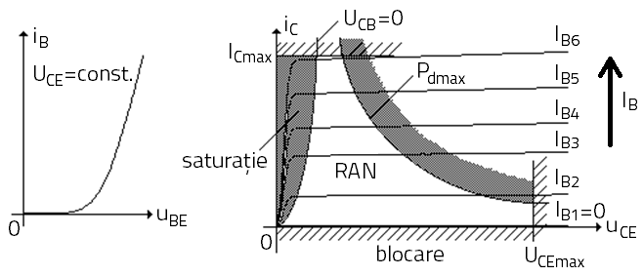

Valori limită maxime

TB are limitări în funcționare, reprezentate haşurat pe caracteristicile de ieşire. În afară de zonele de blocare şi de saturație, între care are loc funcționarea liniară, TB prezintă limitări la mărimile:

* Curent de colector maxim, Icmax
* Tensiune C-E maximă, UCEmax şi
* Putere disipată maximă, Pdmax

IC şi UCE nu pot fi maxime simultan şi sunt legate prin relația: .

Comparație între βDC şi βac

βDC se determină în PSF: βDC=ICQ/IBQ

βac se determină pe caracteristica neliniară iC(iB) pentru mici variații în jurul PSF ale mărimilor care intervin în relație: βac=ΔIC/ Δ IB

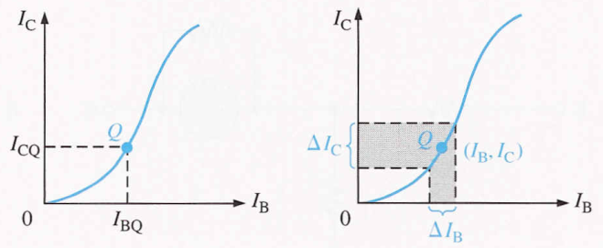

De obicei, βDC ≠ βac

1. TB: punctul static de funcționare (PSF), polarizare, circuite de polarizare

PSF

PSF-ul unui TB este caracterizat de 4 parametri:

* UBE – tensiunea bază-emitor
* IB – curentul de bază
* IC – curentul de colector
* UCE – tensiunea colector-emitor

Dacă se notează cu Q acest punct, atât pe caracteristica de intrare, iB(uBE), cât şi pe cea de ieşire, iC(uCE), atunci parametrii αDC şi βDC se scriu sub forma: , 

Polarizarea TB

Prin polarizare se stabileşte un PSF care asigură funcționarea liniară corectă a amplificatoarelor. Dacă TB dintr-un amplificator nu este polarizat corect, atunci la aplicarea unui semnal variabil poate intra în saturație sau blocare şi se distorsionează semnalul amplificat.

* Funcționare liniară

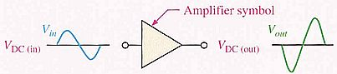

* Funcționare neliniară
  + Semnal de ieşire limitat de BLOCARE

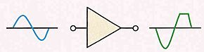

* + Semnal de ieşire limitat de SATURAȚIE

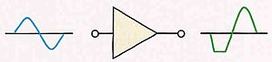

Circuite de polarizare

**Circuit de polarizare cu 2 surse de c.c.**



Bateria EB din circuitul bazei asigură UBE>0 (polarizarea directă a joncțiunii B-E). Bateria EC din colector asigură UBC<0 (polarizarea inversă a joncțiunii B-C). Se aplică teorema a II-a lui Kirchhoff pe ochiul de intrare care conține IB şi UBE şi apoi pe ochiul de ieşire care conține IC şi UCE.

În planul iB(uBE), relația EB=IBRB+UBE reprezintă ecuația unei drepte, numită dreapta de sarcină de pe caracteristica de intrare.

În planul iC(vCE), relația EC=ICRC+UCE reprezintă ecuația unei drepte, numită dreapta de sarcină de pe caracteristica de ieşire.

Pe caracteristica de intrare, la intersecția dreptei de sarcină cu curba ib(uBE) se obțin primele 2 mărimi ale PSF: IBQ şi UBEQ.

Pe caracteristica de ieşire, la intersecția dintre dreapta de sarcină şi curba corespunzătoare lui IBQ (curentul de bază din PSF de pe caracteristica de intrare) se obțin celelate 2 mărimi din PSF: ICQ şi UCEQ.

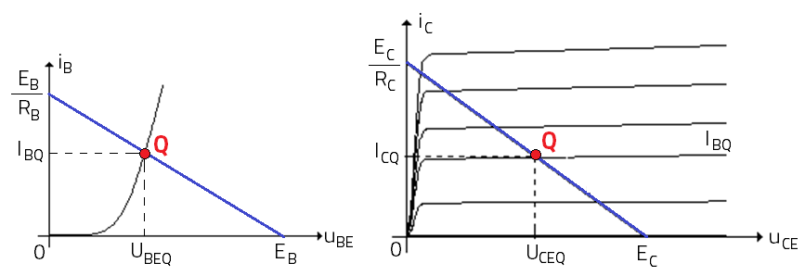

PSF(IBQ, UBEQ, ICQ, UCEQ)

**Circuit de polarizare cu o sursă**

Circuitul cu 2 surse de polarizare este neeconomică şi nepractică. Se preferă alimentarea dintr-o singură sursă de c.c.

Se folosesc mai des 3 circuite:

* Cu rezistență în bază (a)
* Cu rezistență colector-bază (b)
* Cu divizor rezistiv în bază (c)

|  |  |  |
| --- | --- | --- |
|  |  |  |
| (a) | (b) | (c) |

1. TB: modelul pi-hibrid simplificat, panta TB, rezistența de difuzie a joncțiunii B-E, pașii care se parcurg pentru determinarea amplificării la frecvențe joase

Modelul pi-hibrid simplificat

**Modelul simplificat** conține doar rezistența bază-emitor şi sursa de curent controlată de tensiunea bază-emitor (valoarea de c.a.).

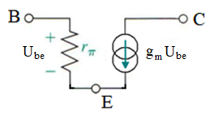

Panta tranzistorului

Panta tranzistorului, gm, se determină cu relația în care se folosește valoarea din PSF a curentului de colector, IC(PSF)



Relația utilizată în rezolvarea problemelor este gm=40IC

Rezistența de difuzie a joncțiunii B-E

Rezistența de difuzie a joncțiunii B-E se determină cu relația:



Pașii care se parcurg pentru determinarea amplificării la frecvențe joase

Pentru determinarea amplificării la frecvențe joase, se parcurg următorii pași:

1. **Se determină PSF-ul TB**. Dintre toate mărimile din PSF cea mai importantă este curentul de colector, IC, cu ajutorul căruia se determină parametrii de semnal mic;
2. **Se determină parametrii de semnal mic** (în cele mai multe cazuri doar rπ);
3. **Se determină amplificarea** pe schema echivalentă de semnal mic.

**C6: întrbările 21-24**

1. Amplificatoare de c.a.: ce înseamnă “semnal mic”, schemă tipică, rolul elementelor, forme de undă fără şi cu semnal

**Amplificatoare de c.a.**

Dacă sunt de putere mică se mai numesc și **amplificatoare de semnal mic**

Intră în componența (structura) oricărui sistem de procesare a semnalului de audiofrecvență sau radiofrecvență și precede amplificatorul de putere (etajul final), de unde şi denumirea de **preamplificator**.

Amplificatorul de semnal mic îndeplineşte următoarele roluri:

* realizează adaptarea de impedanță dintre sursa de semnal şi amplificator;
* corectează semnalul audio din punct de vedere al tonului (corectoare de ton, egalizoare grafice);
* amplifică semnalul la un astfel de nivel, încât la ieşirea amplificatorului de putere să se obțină puterea utilă necesară (specificată).

Amplificatorul se numeşte de “semnal mic”, deoarece variația tensiunii bază-emitor, datorată semnalului alternativ ce trebuie amplificat, este mult mai mică decât tensiunea termică (26mV la 300K).

Amplificatorul de semnal mic se mai numește și amplificator cu cuplaj RC, deoarece semnalul se culege de pe o rezistență (R) şi se aplică mai departe prin intermediul unui condensator (C).

|  |  |
| --- | --- |
|  |  |
| Schemă tipică, determinarea PSF | Forme de undă |

**Rolul elementelor**

* rezistoarele RB şi RE au rolul de a polariza tranzistorul bipolar;
* rezistorul RC participă la polarizarea tranzistorului, fixează panta dreptei de sarcină împreună cu RE (RC+RE) şi, alături de RL, constituie rezistența de sarcină (RC||RL);
* condensatorul C1 permite cuplarea sursei de semnal cu baza tranzistorului, în aşa fel încât să nu modifice potențialul continuu al bazei (condensatorul nu conduce c.c., realizând, deci, o separare galvanică);
* condensatorul CE conectează emitorul tranzistorului la masă din punct de vedere al semnalului variabil;
* condensatorul C2 asigură separarea galvanică între RL şi colectorul tranzistorului.

Formele de undă se pot deduce dacă se utilizează caracteristicile tranzistorului de intrare, iB(uBE), respectiv de ieșire, iC(uCE)

1. Amplificator operațional (AO): definiție, simbol, alimentare, tensiuni de saturație, caracteristica de transfer

Definiție

Amplificatorul operational (AO) este un amplificator electronic de curent continuu, cu câştig mare, realizat, de obicei, sub formă de circuit integrat (CI), care amplifică diferența tensiunilor aplicate pe cele două intrări (VFA) sau diferența curenților prin cele două intrări (CFA) şi este capabil să realizeze o gamă largă de funcții liniare, neliniare şi de procesare de semnal.

Observații:

* VFA=Voltage Feedback Amplifier
* CFA=Current Feedback Amplifier

Simbol

|  |  |
| --- | --- |
| VFA | CFA |
|  | |
|  |  |

**Semnificația notațiilor**

* **+** intrare NEINVERSOARE,
* **-** intrare INVERSOARE;
* **u+**, **u-** - tensiuni individuale de la intrările AO (între fiecare intrare şi masă);
* **i+**, **i-** - curenți individuali de semnal prin intrările AO;
* **ud** – tensiune diferențială de intrare (ud=u+-u-);
* **id** – curent diferențial de intrare (id=i+-i-);
* **a** – amplificarea de tensiune în buclă deschisă la AO – VFA;
* **z** – amplificarea transimpedanță în buclă deschisă la AO – CFA

Alimentarea AO

Poate fi:

* **Alimentare cu tensiune dublă** (2 baterii de c.c. înseriate, punctul de înseriere = punctul de masă);
* **Alimentare cu tensiune simplă** (1 baterie de c.c., minusul bateriei = punctul de masă).

Observație: Punctul de masă este stabilit de utilizator în funcție de particularitățile alimentării (la sursă simplă poate fi minusul iar la sursă dublă este obligatoriu punctul de înseriere a celor 2 surse).

|  |  |
| --- | --- |
|  |  |
| Alimentare cu tensiune dublă | Alimentare cu tensiune simplă (cu o singură tensiune) |

Tensiunile de saturație

Reprezintă valorile maxime, pozitivă (+Usat) sau negativă (-Usat) ale tensiunii de ieşire.

Clasificarea AO după valoarea Usat:

* AO la care tensiunea Usat este depărtată cu aprox. **2V** față de tensiunile de alimentare;  
  (+Usat ≈ V+-2V, -Usat ≈ V-+2V);
* AO de tipul **Rail-to-Rail** la care tensiunea Usat este depărtată cu aprox. **100mV** față de tensiunile de alimentare.

Caracteristica de transfer

AO este un amplificator de c.c. și are aceeași caracteristică de transfer:

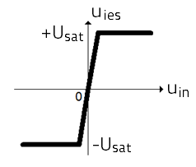

Ideal, caracteristica de transfer trece prin zero, adică tensiunea de ieşire este zero când cea de intrare este zero. Panta caracteristicii de transfer reprezintă amplificarea în buclă deschisă a AO. Se observă că funcționarea este liniară între -Usat și +Usat.

1. Configurații de bază realizate cu AO și repetorul: schema, relația amplificării ideale, forme de undă

Configurația inversoare

|  |  |
| --- | --- |
|  |  |



Configurația neinversoare

|  |  |
| --- | --- |
|  |  |



*Caz particular la neinversor*

Dacă R1→∞, adică R1 lipseşte de pe schemă, atunci din relația amplificării la neinversor se obține:



Circuitul se numește din acest motiv repetor deoarece Uies=Uin. Schema este de forma:



R2 poate fi zero (fir).